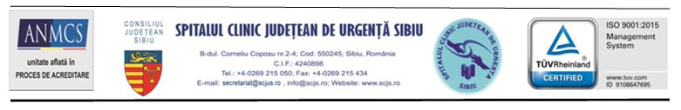
Sibiu
12 martie 2020

Informare de presă

Măsuri implementate la SCJU Sibiu

În contextul epidemiologic actual legat de apariția și răspândirea noului coronavirus COVID- 19, vă informăm cu privire la următoarele măsuri implementate în cadrul SCJU Sibiu.
- SCJU Sibiu este pregătit în orice moment pentru suplimentarea numărului de paturi alocate în cadrul Secției Clinice Boli Infecțioase pentru eventualele cazuri suspecte de infectare cu noul coronavirus COVID- 19;
- Internările pentru cazurile cronice vor fi limitate;
- intervențiile chirurgicale care nu sunt absolut necesare vor fi limitate;
- începând de azi, 12 martie 2020, accesul angajaților în spital se va face doar pe baza legitimație de serviciu vizată la zi. De asemenea, accesul angajaților cu autoturismul se face exclusiv pe baza cartelei de acces;
- În momentul de față, în urma achizițiilor efectuate, SCJU Sibiu dispune de echipamente de protecție și materiale sanitare necesare; totodată, suntem în legătură permanentă cu distribuitorii, astfel încât stocurile să fie suplimentate în caz de necesitate;
- reamintim cetățenilor că accesul aparținătorilor în cadrul secțiilor spitalului este strict interzis până în data de 31 martie 2020;

Pentru o informare corectă, cetățenii au la dispoziție canalele oficiale ale Ministerului Sănătății, Ministerului de Externe, Ministerului Afacerilor Interne și Departamentului pentru Situații de Urgență.

Ec. Cornel Benchea Decebal Todăriţă
Manager Purtător de cuvânt

